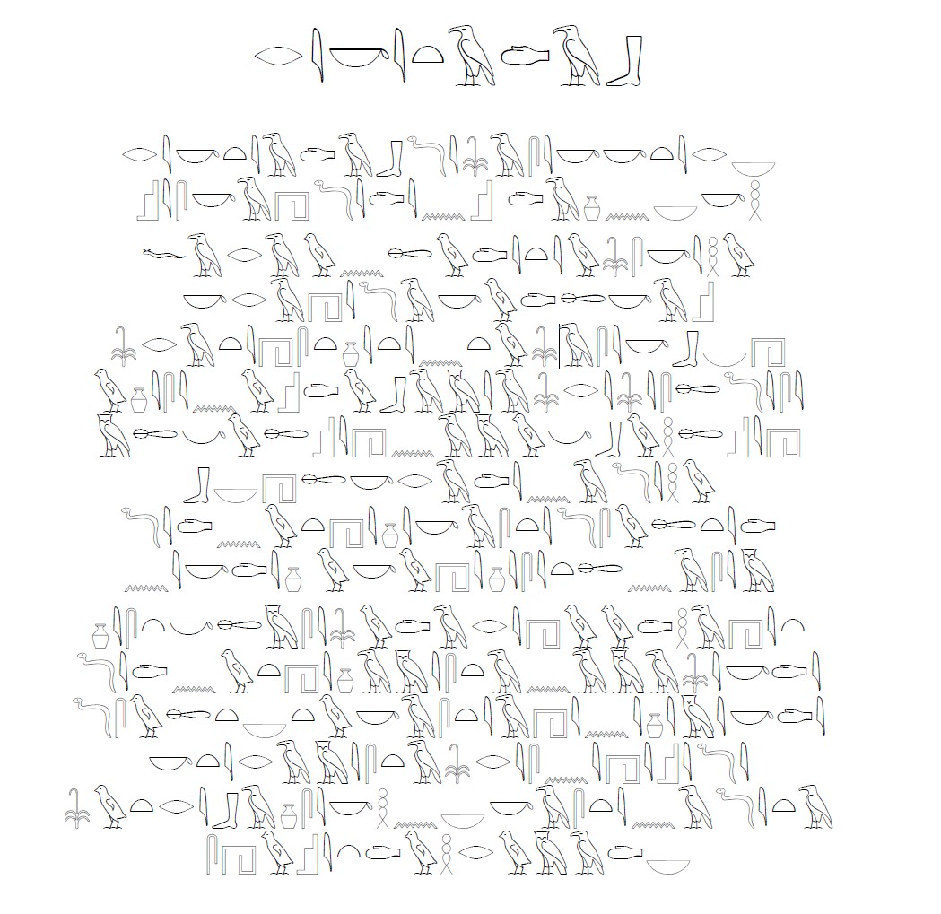

Ranní modlitba ke slunci
U marra basallí!
U marra allá ´l džibál,
U marra antahí ghába
ilá ´s sebá ´el kubár.
U marra basallí!
U marra ketír hámí.
U marra fí ghába jidžrí damí,
u marra katar bárúd,
jantalik er rakík ma´í lá ´l vádí.

